电动机构远方控制器
SHM-K
本地扩展设置
操作说明

V1.00

上海华明电力设备制造有限公司
2014

本文档描述需要使用本地扩展链接方式设置的方法

前言
工程中主站或者工程上需要获取SHM-K中的数据，便于控制.SHM-K中提供一路RS485接口作为本地扩展供用户通讯用。
默认的通讯速率为4800bps,8databit,1stopbit,none，通讯地址，用户在使用本地扩展准中需要打开本地扩展中选择通讯规约。
本地扩展的端口在DB9的端子中4 6 脚，其中6为RS485的正，4为RS485的负。

打开设置菜单中的系统设置


在主画面的右上角点击，进入设置选择菜单，如下图
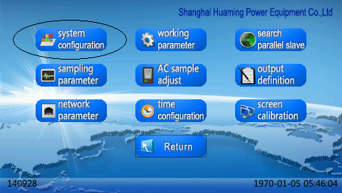
点击进入系统设置菜单。
与本地控制器SHM-LC直接连接的那台SHM-K远方控制器来说，本地扩展方式该为MODBUS，如下图
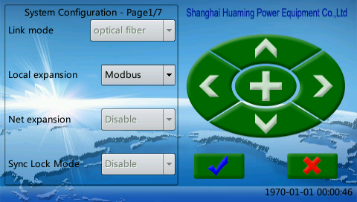
用户可以在如下画面修改通讯参数
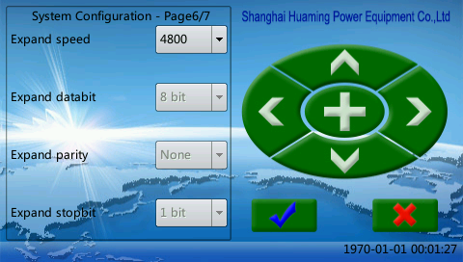
新版本的固件将通讯地址作为一个独立的参数，供用户选择，而旧版本的固件与SHM-LC的地址保持一致，默认为1.
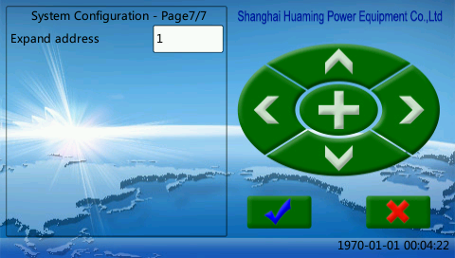

MODBUS通讯
请参考《SHM-K 远方控制器-MODBUS规约说明》

